Министерство науки и высшего образования Российской Федерации

Калужский филиал федерального государственного автономного
образовательного учреждения высшего образования
«Московский государственный технический университет имени Н.Э. Баумана (национальный исследовательский университет)«
(КФ МГТУ им. Н.Э. Баумана)

ФАКУЛЬТЕТ ИУК «Информатика и управление»

КАФЕДРА ИУК4 «Программное обеспечение ЭВМ, информационные технологии»

ЛАБОРАТОРНАЯ РАБОТА №1.2

«Линейное программирование. Графический метод»

ДИСЦИПЛИНА: «Методы принятия решений в программной инженерии»

Выполнил: студент гр. ИУК4-72Б | (Подпись) | ( Моряков В.Ю. )  (Ф.И.О.)
Проверил: | (Подпись) | (Никитенко У.В.)  (Ф.И.О.)

Дата сдачи (защиты):
Результаты сдачи (защиты):
- Бальная оценка:
- Оценка:

Калуга, 2025
Цель работы: Ознакомиться с графическим методом решения задач линейного программирования.

Задачи

Составить математическую модель:

Описать переменные, параметры модели

Составить целевую функцию и ограничения.

Применить графический метод для решения задачи.

Провести анализ чувствительность к исходным данным.

Вариант 10

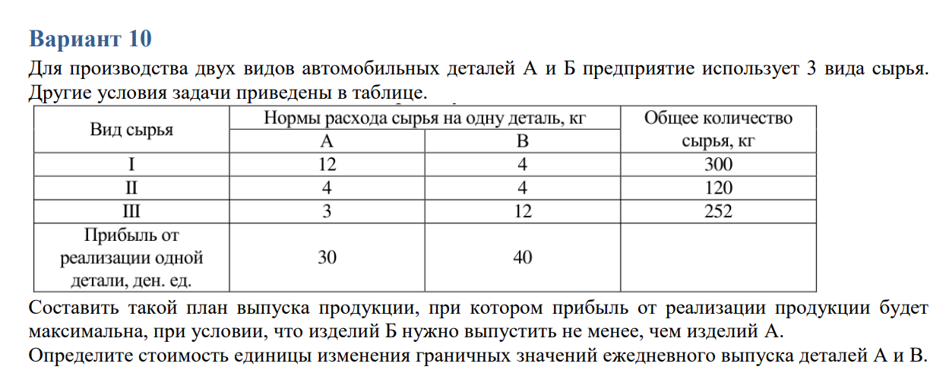
Результаты работы

Составить математическую модель — код приведен в листинге

Описать переменные, параметры модели
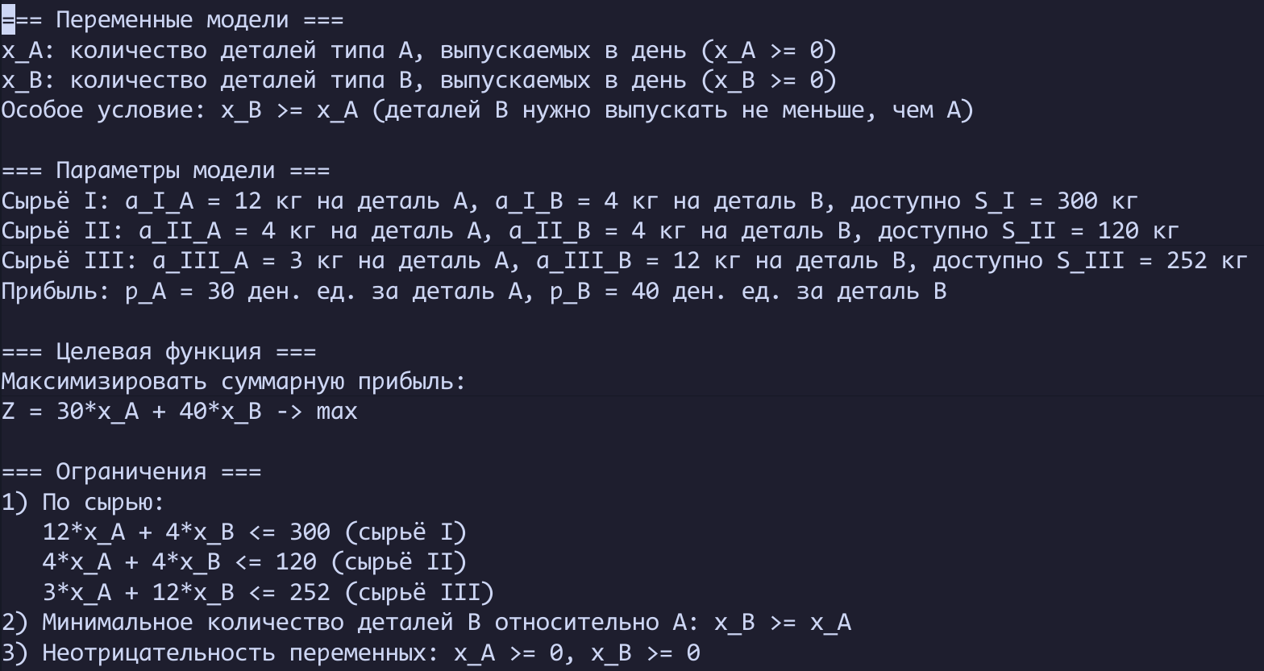

3) Составить целевую функцию и ограничения - Z=30xA​+40xB​→max

4) Применить графический метод для решения задачи -

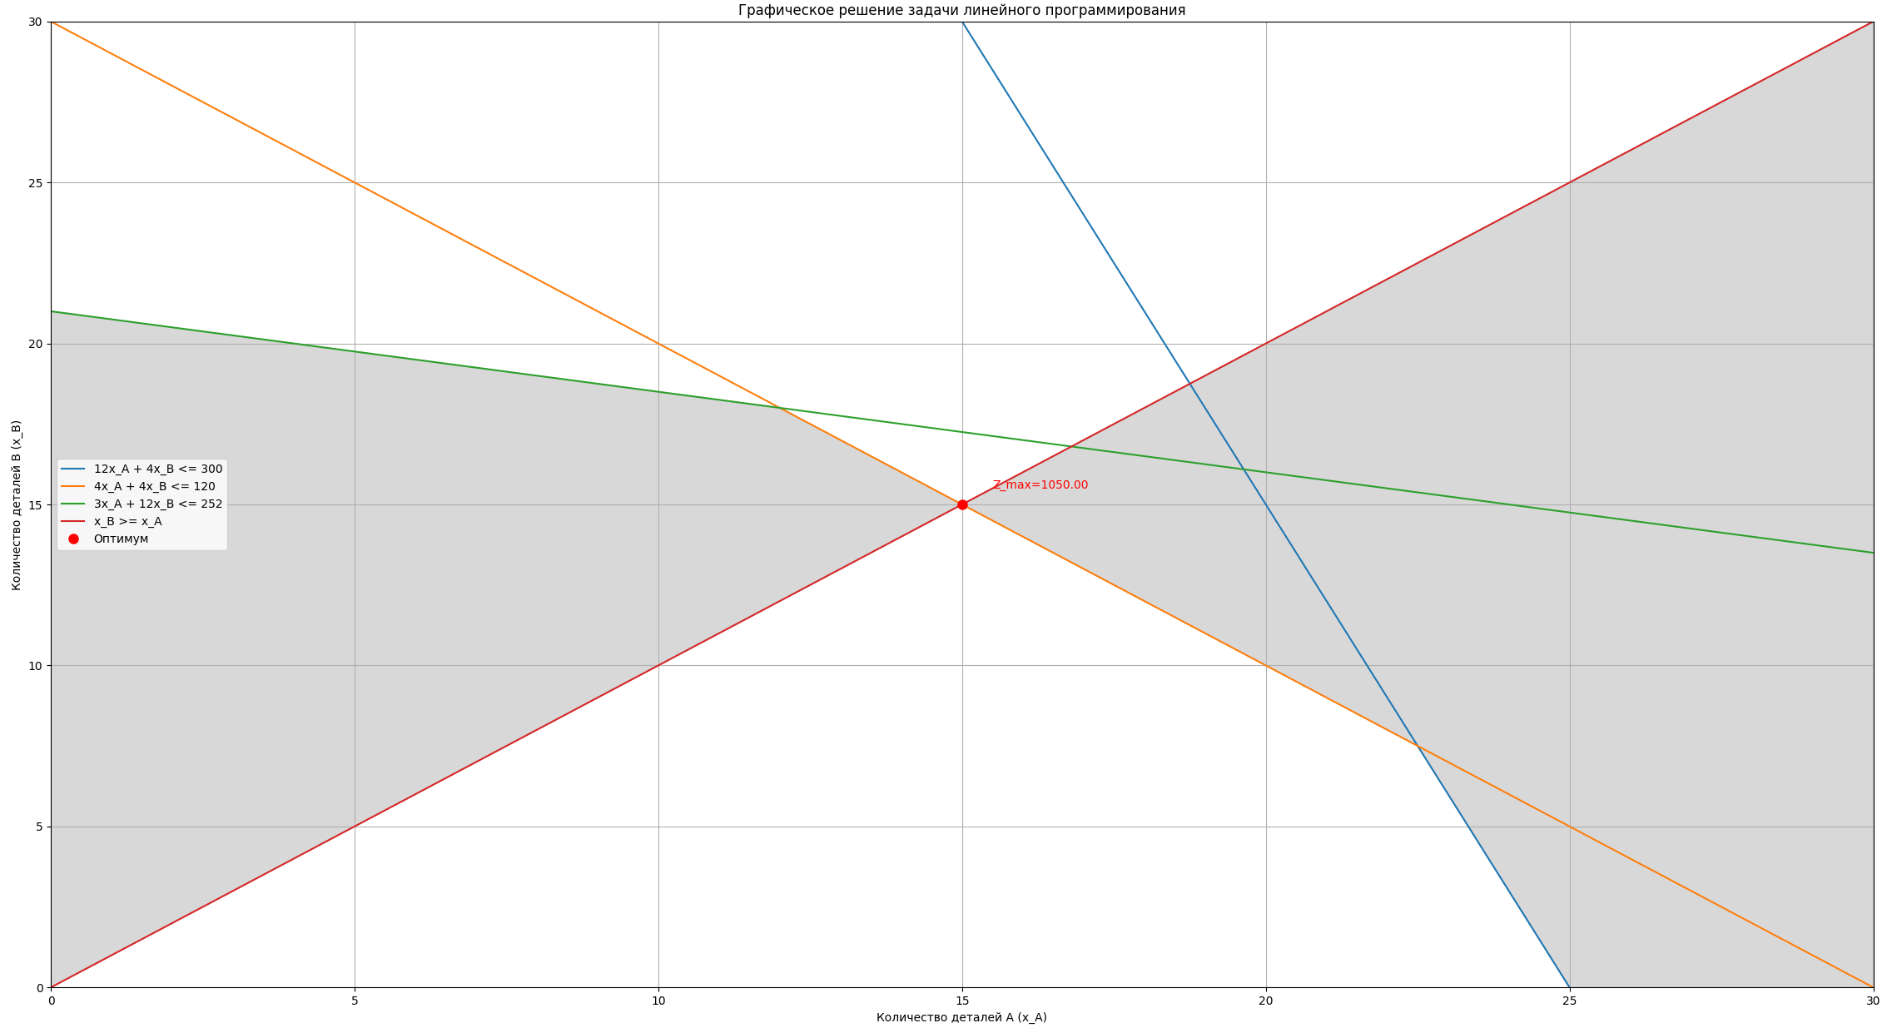
5) Провести анализ чувствительность к исходным данным.

=== Анализ чувствительности для сырья 1 ===

Изменение сырья: -20 кг -> x_A=15.00, x_B=15.00, Z=1050.00

Изменение сырья: +0 кг -> x_A=15.00, x_B=15.00, Z=1050.00

Изменение сырья: +20 кг -> x_A=15.00, x_B=15.00, Z=1050.00

Как видно на рисунке ниже модель не чувствительна к данным

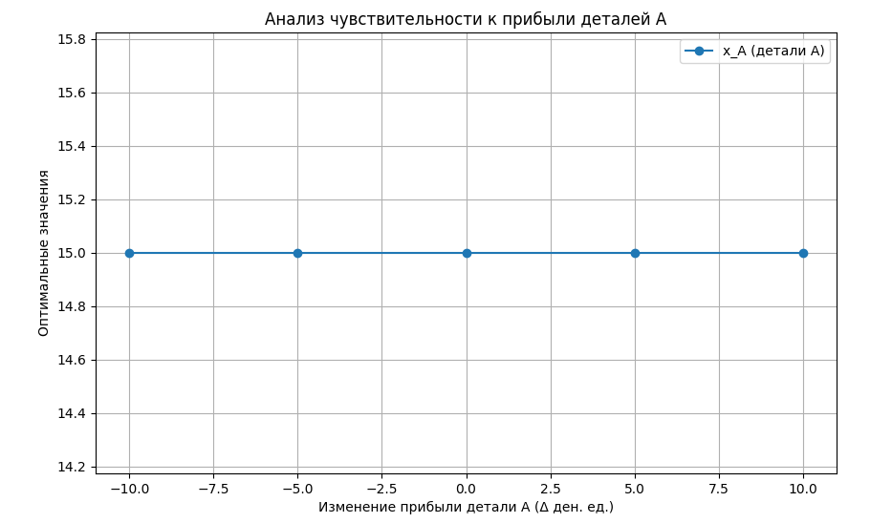

Вывод: были изучены визуальные (графические) методы решения задачь линейного программирования.

Листинг программ main.py
import numpy as np
import matplotlib.pyplot as plt
import math
from time import time
def f(x):
"""Целевая функция: sin²(x) - √x"""
return np.sin(x) ** 2 - np.sqrt(x)
def find_interval(f, a, b, step=0.01, max_iter=1000):
"""
Алгоритм поиска интервала, содержащего минимум функции
Возвращает интервал [a, b] такой, что f(a) > f(c) и f(b) > f(c) для некоторого c ∈ (a,b)
"""
x0 = a
f0 = f(x0)
x1 = a + step
f1 = f(x1)
# Если функция возрастает, идем в обратном направлении
if f1 > f0:
step = -step
x1 = a + step
f1 = f(x1)
# Поиск интервала
for i in range(max_iter):
x2 = x1 + step
f2 = f(x2)
if f2 > f1: # Нашли интервал
if step > 0:
return (x0, x2)
else:
return (x2, x0)
# Увеличиваем шаг
step *= 2
x0, f0 = x1, f1
x1, f1 = x2, f2
return (a, b) # Если не нашли подходящий интервал
def dichotomy_method(f, a, b, epsilon, max_iter=1000):
"""
Метод дихотомии для поиска минимума функции
"""
func_calls = 0
delta = epsilon / 3 # Малое смещение для сравнения значений
for i in range(max_iter):
if abs(b - a) < epsilon:
break
mid = (a + b) / 2
x1 = mid - delta
x2 = mid + delta
f1 = f(x1);
func_calls += 1
f2 = f(x2);
func_calls += 1
if f1 < f2:
b = x2
else:
a = x1
x_min = (a + b) / 2
return x_min, f(x_min), func_calls
def golden_section_method(f, a, b, epsilon, max_iter=1000):
"""
Метод золотого сечения для поиска минимума функции
"""
func_calls = 0
phi = (1 + math.sqrt(5)) / 2 # Золотое сечение
resphi = 2 - phi
x1 = a + resphi * (b - a)
x2 = b - resphi * (b - a)
f1 = f(x1);
func_calls += 1
f2 = f(x2);
func_calls += 1
for i in range(max_iter):
if abs(b - a) < epsilon:
break
if f1 < f2:
b = x2
x2 = x1
f2 = f1
x1 = a + resphi * (b - a)
f1 = f(x1);
func_calls += 1
else:
a = x1
x1 = x2
f1 = f2
x2 = b - resphi * (b - a)
f2 = f(x2);
func_calls += 1
x_min = (a + b) / 2
return x_min, f(x_min), func_calls
def fibonacci_method(f, a, b, epsilon, max_iter=1000):
"""
Метод Фибоначчи для поиска минимума функции
"""
func_calls = 0
# Генерируем числа Фибоначчи
fib = [1, 1]
while fib[-1] < (b - a) / epsilon:
fib.append(fib[-1] + fib[-2])
n = len(fib) - 1
x1 = a + (fib[n - 2] / fib[n]) * (b - a)
x2 = a + (fib[n - 1] / fib[n]) * (b - a)
f1 = f(x1);
func_calls += 1
f2 = f(x2);
func_calls += 1
for k in range(1, n):
if f1 > f2:
a = x1
x1 = x2
f1 = f2
x2 = a + (fib[n - k - 1] / fib[n - k]) * (b - a)
if k != n - 1:
f2 = f(x2);
func_calls += 1
else:
b = x2
x2 = x1
f2 = f1
x1 = a + (fib[n - k - 2] / fib[n - k]) * (b - a)
if k != n - 1:
f1 = f(x1);
func_calls += 1
x_min = (a + b) / 2
return x_min, f(x_min), func_calls
# Параметры задачи
a, b = 0, 1
epsilon_values = [1e-1, 1e-2, 1e-3, 1e-4, 1e-5, 1e-6, 1e-7, 1e-8]
# Поиск интервала, содержащего минимум
interval = find_interval(f, a, b)
print(f"Найденный интервал, содержащий минимум: {interval}")
# Сравнение методов
results = {
'Дихотомия': {'calls': [], 'time': []},
'Золотое сечение': {'calls': [], 'time': []},
'Фибоначчи': {'calls': [], 'time': []}
}
for epsilon in epsilon_values:
print(f"\nТочность ε = {epsilon}")
# Метод дихотомии
start_time = time()
x_min_d, f_min_d, calls_d = dichotomy_method(f, interval[0], interval[1], epsilon)
time_d = time() - start_time
results['Дихотомия']['calls'].append(calls_d)
results['Дихотомия']['time'].append(time_d)
# Метод золотого сечения
start_time = time()
x_min_gs, f_min_gs, calls_gs = golden_section_method(f, interval[0], interval[1], epsilon)
time_gs = time() - start_time
results['Золотое сечение']['calls'].append(calls_gs)
results['Золотое сечение']['time'].append(time_gs)
# Метод Фибоначчи
start_time = time()
x_min_fib, f_min_fib, calls_fib = fibonacci_method(f, interval[0], interval[1], epsilon)
time_fib = time() - start_time
results['Фибоначчи']['calls'].append(calls_fib)
results['Фибоначчи']['time'].append(time_fib)
print(f"Дихотомия: x_min = {x_min_d:.8f}, f_min = {f_min_d:.8f}, вызовов = {calls_d}")
print(f"Золотое сечение: x_min = {x_min_gs:.8f}, f_min = {f_min_gs:.8f}, вызовов = {calls_gs}")
print(f"Фибоначчи: x_min = {x_min_fib:.8f}, f_min = {f_min_fib:.8f}, вызовов = {calls_fib}")
# Построение графиков
plt.figure(figsize=(15, 10))
# График 1: Количество вычислений функции от логарифма точности
plt.subplot(2, 2, 1)
log_epsilon = np.log10(epsilon_values)
for method in results:
plt.plot(log_epsilon, results[method]['calls'], 'o-', label=method, markersize=6)
plt.xlabel('log₁₀(ε)')
plt.ylabel('Количество вычислений функции')
plt.title('Зависимость количества вычислений от точности')
plt.grid(True, alpha=0.3)
plt.legend()
# График 2: Время выполнения от логарифма точности
plt.subplot(2, 2, 2)
for method in results:
plt.plot(log_epsilon, results[method]['time'], 's-', label=method, markersize=6)
plt.xlabel('log₁₀(ε)')
plt.ylabel('Время выполнения (секунды)')
plt.title('Зависимость времени выполнения от точности')
plt.grid(True, alpha=0.3)
plt.legend()
# График 3: Исходная функция
plt.subplot(2, 2, 3)
x_vals = np.linspace(a, b, 1000)
y_vals = f(x_vals)
plt.plot(x_vals, y_vals, 'b-', linewidth=2)
plt.xlabel('x')
plt.ylabel('f(x)')
plt.title('Функция f(x) = sin²(x) - √x')
plt.grid(True, alpha=0.3)
# График 4: Отношение количества вычислений
plt.subplot(2, 2, 4)
dichotomy_calls = np.array(results['Дихотомия']['calls'])
for method in ['Золотое сечение', 'Фибоначчи']:
ratio = np.array(results[method]['calls']) / dichotomy_calls
plt.plot(log_epsilon, ratio, '^-', label=f'{method}/Дихотомия', markersize=6)
plt.xlabel('log₁₀(ε)')
plt.ylabel('Отношение количества вычислений')
plt.title('Относительная эффективность методов')
plt.grid(True, alpha=0.3)
plt.legend()
plt.tight_layout()
plt.show()
# Анализ результатов
print("\n" + "=" * 60)
print("АНАЛИЗ РЕЗУЛЬТАТОВ:")
print("=" * 60)
for i, epsilon in enumerate(epsilon_values):
print(f"\nПри ε = {epsilon}:")
for method in results:
print(f"{method:15}: {results[method]['calls'][i]:3d} вызовов, {results[method]['time'][i]:.6f} сек")
# Поиск максимума (минимум от -f(x))
def negative_f(x):
return -f(x)
# Находим интервал для максимума
max_interval = find_interval(negative_f, a, b)
print(f"\nИнтервал, содержащий максимум: {max_interval}")
# Используем золотое сечение для поиска максимума
x_max, f_max_neg, calls_max = golden_section_method(negative_f, max_interval[0], max_interval[1], 1e-6)
f_max = -f_max_neg
print(f"\nМаксимум функции: x_max = {x_max:.8f}, f_max = {f_max:.8f}")
print(f"Минимум функции: x_min = {x_min_gs:.8f}, f_min = {f_min_gs:.8f}")

